AURKIBIDEA
Zer da GERKUD? 2
Nork erabil dezake GERKUD? Nola? 2
Nola funtzionatzen du GERKUD Gertakarien Kudeaketak? 3
Hizkuntza 4
Identifikazioa 4
Nire datuak. Aldaketak postaz jaso 5
Gertakarien zerrenda 5
Esleitu gabe dauden gertakarien zerrenda 7
Bilaketak 7
Gertakari berri bat sortu 9
Gertakariak aldatu 12
Gertakaria esleitu 12
Fitxategiak erantsi 13
Planoak kudeatu 13
Aldaketen berri posta elektronikoan jaso 14
Sarbide aurreratua dutenentzako erabiltzaile menua 15
Zerrendatuak 17
Erabilera datuak 18

Gerkuden bertsio ezberdinen kronologia:
Liberatutako lehenengo bertsioa. Data: 2012/06/01. Egilea: Pasaiako Udala
Azkeneko bertsioa. Data: 2013/05/03 Egilea: Kubbit Information Technology

Zer da GERKUD?

Edozein Udaleko Zerbitzu, Sare eta Mantentze lanen sailentzat garatutako tresna informatikoa da. Helburu hauek ditu:
- Udaleko edozein langilek Zerbitzu Sailari jakinaraztea gertakari, matxura edota antzeko lanak.
- Gertakariaren inguruan eman diren pausoak modu sistematizatuan jasotzea.
- Gertakaria zabaldu duenak hura zertan den uneoro jakin ahal izatea.
- Gertakarien estatistikak lortzea.
- Dauden gertakarien egoeren buruz zerrendatuak lortzea.

GERKUD, gaur egun, instalatuta dagoen Udaleko Intranetaren eremuan soilik erabil daiteke. Beraz, ezin da kanpotik eskuratu.

GERKUD EZ da herritarren kexa eta iradokizunak kudeatzeko tresna (baina eginkizun horretan lagundu dezake).

Nork erabil dezake GERKUD? Nola?

Udaleko sare informatikoko edonork erabil dezake GERKUD gertakarien kudeaketa.
Erabiltzaile mota ezberdinak daude, eta bakoitzak bere eginkizunak ditu:

 | Gertakariak  Sortu | Baztertu | Kontsultak  egin | Iruzkinak eta Fitxategiak  gehitu | Aldatu | Itxi | Esleitu | Egoera  aldatu | Berriro  zabaldu
Gertakarien  administratzaileak | X | X | X | X | X | X | X | X | X
Gertakarien  kudeatzaileak | X | - | X | X | - | o | o | o | X
Erabiltzaile  arruntak | X | - | X | X | - | - | - | - | X

o. Bere sailekoak bakarrik

- Gertakarien administratzaileak. Hauen eginkizunen artean: eskaerak jaso, sailkatu, jarraipena egin, itxi, etab.
- Gertakarien kudeatzaileak: Lanak gauzatzen dituztenak (gremioak, ofizialak, peoiak, etab.)
- Erabiltzaile arruntak: udaletxeko beste edozein langile.

Administratzaile berriak izendatzeko sail bakoitzeko arduradunak dagokion sailari eskatu behar dio (normalean informatika sailari).

Nola funtzionatzen du GERKUD Gertakarien Kudeaketak?

Laburbilduz, honela funtzionatzen du:

- Erabiltzaileek (edonork Udalaren sistema informatikoaren barne) gertakari berriak sortzen dituzte. Gertakariarekin batera, nahi diren fitxategiak (dokumentuak, irudiak,...) erantsi daitezke.

- Administratzaileek gertakari berria jaso eta aztertzen dute ea onargarria den ala ez. Bi aukera dute:
  - Baztertzea. Gertakari hau ez da kudeatuko.
  - Onartu eta Esleitzea. Onartzen da eta sail bati esleituko diote gertakaria (adib: "Elektrizitatea", “Informatika”).

- Administratzaileek “Hasiera” eta “Amaiera” (adierazgarriak) datuak beteko dituzte, ahal duten moduan.

- Kudeatzaileek, beraiei esleitutako gertakarien konpontze lanak hasten direnean, gertakaria “Prozesuan” egoerara pasako dute.

- Gertakaria amaitu bitartean nahi diren iruzkin edo komentario guztiak sar daitezke (adib. “Materialaren zain”). Hala behar izanez gero, iruzkin bakoitzak bere artxibo erantsiak izan ditzake (dokumentuak, irudiak, etab.).

- Halaber, gertakaria amaitu bitarten nahi diren markadore geografikoak erantsi daitezke, gertakaria konpontzeko datu interesgarria ba da.

- Beharrezkoa denean administratzaileek eta kudeatzaileek, gertakaria beste sail (gremio) bati esleitu diezaiokete (adib. Arotza / Igeltseroa).

- Lanak amaitzen direnean administratzaileek eta kudeatzaileek, gertakaria “Itxita” egoerara pasako dute.

Edozein erabiltzailek egin dezake noiznahi zeinahi kontsulta bere gertakaria nola dagoen jakiteko.

Gertakariarekin edozein erlazio dutenek aldaketen berri jaso dezakete, hauek ematen diren momentuan, bere posta-elektronikoan.

Gertakaria sortzerakoan erabilitako helbide geografikoa erabiliz (adib. Donibane kalea 19), gertakari bakoitza googleko plano batean kokatzen da.

Hala nahi izanez gero, plano horretan puntu zehatz gehiago erantsi daitezke eskuz.

AHOLKU OROKORRA: Gertakariak ez errepikatzeko, berri bat sortu aurretik egiazta ezazu lehendik ez duela beste inork sortu (adibidez, udaltzainen artean, aurreko txandako lankideren batek).

Hizkuntza

“GERKUD. Gertakarien kudeaketa” aplikazioa euskaraz eta gazteleraz garatuta dago. Interneteko nabigatzailearen hizkuntzaren arabera ikusiko da Gerkud. Hala ere, goiko aldean dauden [eu] eta [es] botoiak sakatuta hizkuntza aldatu daiteke.

Identifikazioa

GERKUD gertakarien kudeaketako sistemara sartzeko, udaletxeko sare informatikoko ohiko “Erabiltzaile izena” eta “Pasahitza” erabili behar dira.
Gogoan izan udaletxeko pasahitza aldatzen duzunean, GERKUD aplikazioan ere pasahitz berria erabili beharko duzula.

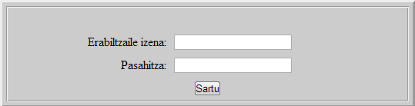

Behin identifikatuta, pantailaren goiko eta eskuineko aldean erabiltzailearen izena azalduko da.
Saioa amaitzeko, hor bertan dagoen “Saioa amaitu” aukera sakatu besterik ez dago.

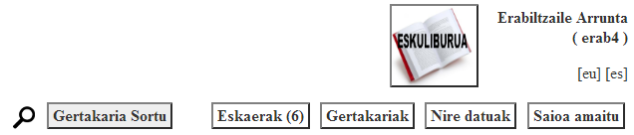

Nire datuak. Aldaketak postaz jaso

“Nire datuak” botoia sakatuta, erabiltzaileek datu hauek alda ditzakete:
- Izena eta abizenak
- Gertakarien aldaketak jasotzeko posta elektronikoa

Norberak zabaldutako gertakarien jarraipena egin ahal izateko, erabiltzaileek posta-elektronikoaren bitartez jaso ditzakete aldaketen berriak. Hiru aukera daude:
- Berririk ez jasotzea.
- Soilik gertakaria egoeraz aldatzen denean jasotzea (adibidez, prozesuan, itxita, esleituta, e.a.).
- Edozein aldaketaren berri jasotzea (iruzkin guztiak).

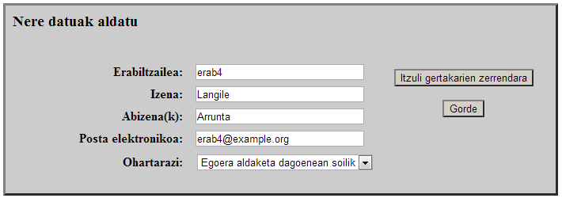

Aldaketa hauek soilik GERKUD aplikazioari dagozkio (udal sarean ez dute eraginik).

Gertakarien zerrenda

Identifikatu ostean, erabiltzailearekin erlazionatuta eta itxi gabe dauden gertakarien zerrenda irekiko dira. Gertakari guzti hauek egin gabe daude. Zerrenda honetan gertakariak kolore ezberdinak izango dituzte egoeraren eta lehentasunaren arabera.

Zerrenda hau ikusi daiteke menu orokorrean dagoen 'Gertakariak' botoia sakatuz.

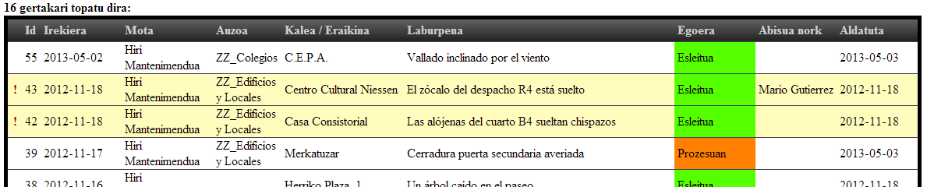

Erabiltzailearen arabera gertakari hauek erakutsiko dira:

Administratzaileak | Irekitako gertakari guztien zerrenda.
Gertakarien kudeatzaileak | Bere sailari dagozkion irekitako gertakarien zerrenda.
Erabiltzaile arruntak | Norberak zabaldutako eta irekita jarraitzen duten gertakarien zerrenda.

Zerrendaren gainean eta ezkerrean gertakarien kopurua erakusten da.
Pantaila bakoitzean gehienez 30 gertakari azalduko dira. Hurrengo pantaila ikusteko, sakatu beheko, edo ta goiko zenbakiak edo geziak.

Pantaila bakoitzean zerrendatzen diren gertakariak plano batean islatzen dira. Ikusteko, sakatu beheko ikonoa.

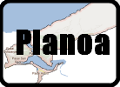

- OHARRA: Googlek planoan kokatzen diren puntuak gertakariaren helbideetatik hartzen ditu (eta beraz, kokapen-akatsen bat egon daiteke).

- OHARRA: Helbidea ezarri gabe duten gertakariak EZ dira Googleko planoan agertuko.

- OHARRA: Planoan soilik erakusten dira gertakarien sorrerako kokapenak; esan nahi da eskuz egindako kokapenak ez direla erakusten, ez gertakariaren sorreran eskuz egindakoak, ez eta iruzkinetan egindakoak ere.

Esleitu gabe dauden gertakarien zerrenda

Menu orokorrean dagoen “Eskaerak” botoia sakatuz esleitu gabe dauden gertakarien zerrenda agertuko da. Botoian bertan ikusi daiteke, parentesi artean, esleitu gabe dauden gertakarien kopurua.

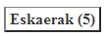
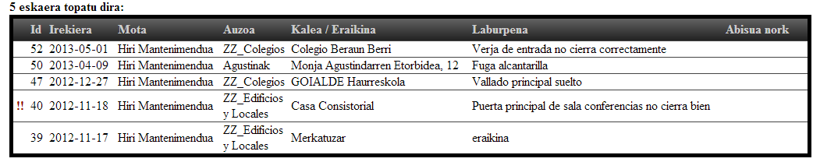

Bilaketak

Menu orokorrean, ezkerreko aldean dagoen lupa itxura duen ikonoa sakatuta bilaketa aukerak ikusi daitezke.

Bilaketak egiterakoan osatutako eremuen arabera emaitza murritzagoa edo zabalagoa izango da. Inongo eremurik betetzen ez bada, gertakari guztiak erakutsiko dira (gertakarien kopurua handitzen den heinean, GERKUDek denbora gehiago beharko du).
Bilaketen emaitza zerrendatzerakoan irizpide hauek jarraitzen dira:

- Pantaila bakoitzean gehienez 30 gertakari erakusten dira.

- Sortze-dataren arabera zerrendatuko dira, berrienak lehenago. Gertakari bakoitzaren lehentasunaren arabera kolore ezberdinekin erakutsiko dira.

- Kontsultaren emaitzaren arabera, pantailan azaltzen diren gertakarien kokapenak planoan erakusten dira.

Bilaketa Arrunta

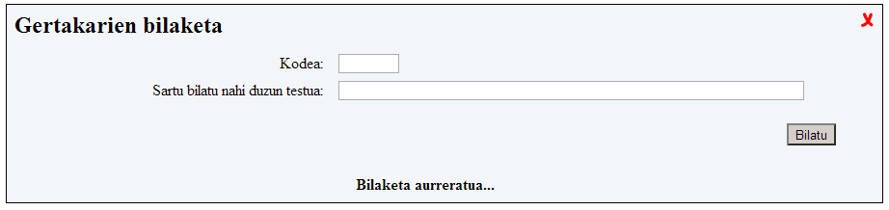
Irizpide hauek erabil daitezke (bat, bestea, edota biak batera):

- Gertakariaren kodea
- Gertakariaren testua (soilik gertakariaren deskribapen datuan egingo da, alegia, ez tituloan ez iruzkinetan ez du bilatuko).

Eremu horiekin gutxi balitz, sakatu “Bilaketa Aurreratua...” aukera.

Bilaketa Aurreratua

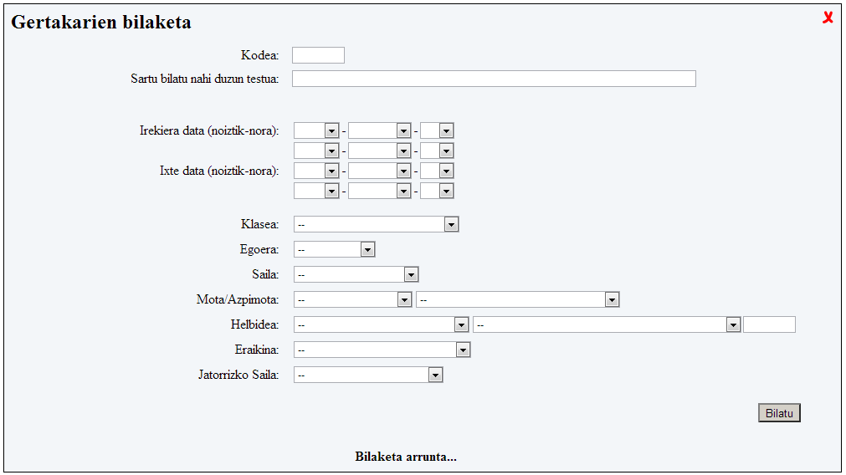
Aurreko bi irizpideez gain, bilaketa aurreratuan “Klasea”, “Egoera”, "Saila", “Mota/Azpimota”, “Helbidea”, "Eraikina" eta “Jatorrizko saila” ere erabil daitezke.

Irekiera eta Ixte data tarteak ere erabili daitezke.

Gertakari berri bat sortu

Gogoan izan gertakariak ez errepikatzeko, merezi duela ziurtatzea aldez aurretik beste inork ez duela sortu.

Gertakari berri bat sortzeko, menu orokorrean dagoen “Gertakaria Sortu” botoia sakatu behar da.
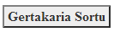
Honako formulario hau zabalduko da. Izartxo ( * ) batekin azaltzen diren eremuak nahitaez bete beharrekoak dira: Laburpena, Mota eta Azpimota.

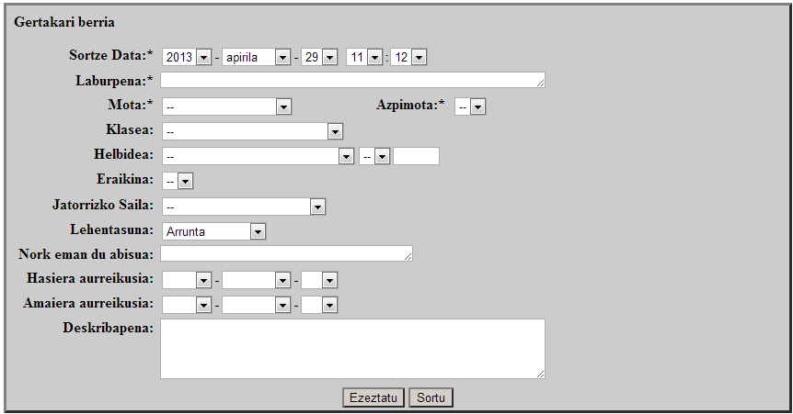

Eremuak:

- “Sortze Data”: Aplikazioak proposatzen duen sortze data aldatu daiteke nahi izan ezkero.

- “Laburpena”: Deskriba ezazu gertakaria modu zehatz eta laburrean. Adib.: Kaleko argi bat ez da pizten edo Komuneko iturriak ura galtzen du. Derrigorrezkoa.

- “Mota” eta “Azpimota”. Aukeren artean bila ezazu gertakariari hobekien moldatzen direnak. Ez baduzu egokirik aurkitzen, harremanetan ipini informatikariekin. Oso komenigarria da eremu hauek ongi betetzea, gertakaria zuzen sailkatzeko.

- "Klasea". Aukeren artean bila ezazu gertakariari hobekien moldatzen dena. Ez da derrigorrezkoa.

- “Helbidea” eta "Eraikina" eremuak ez dira derrigorrezkoak, baina komeni da ongi zehaztea, gero planoetan ongi islatzeko. Dena den, kasu batzuetan ezinezkoa izango da (adib., mendian suertatzen bada).

- "Jatorrizko saila". Gertakariaren berri beste sail batetik izan badugu hemen isladatu dezakegu. Ez da derrigorrezkoa.

- “Lehentasuna”. Gertakaria sortzen duenak “Arrunta”, “Presazkoa” edo “Premia larrikoa” lehentasuna ezarri dezake. Gertakarien administrazaileak datu hau aldatu dezakete.

- “Nork eman du abisua”: Adibidez, gertakariaren berri herritar batek eman baldin badu, interesgarria izan daiteke haren izena eta telefonoa jasotzea.

- ”Deskribapena”: Deskriba ezazu gertakaria modu zehatzean. Iruditzen bazaizu “Laburpena” atalean ipinitakoarekin nahikoa izan daitekeela, bete gabe utzi daikete.

- “Hasiera aurreikusia” eta “Amaiera aurreikusia”: gertakarien konponketak hobeto planifikatzeko dira. Baita ere benetako “Hasiera” eta “Amaiera” datuekin konparatzeko, estatistika aprobetxagarriak lortuz.

Ez baduzu gertakaria sortu nahi, sakatu “Ezeztatu”.

Datu guztiak ongi badaude, sakatu “Sortu”. Gertakari berria sortu duzu.

Lau atalez osatutako pantaila berria zabalduko da:

- Gertakariaren ezaugarriak. Besteak beste, erabiltzailearen arabera gertakaria esleitu, baztertu, egoeraz aldatu “prozesuan” ipintzeko, etab. egiteko aukera ematen du. Erabiltzaile guztiak gertakariaren zehetasunak inprimatu ditzake ere. Inprimatzerakoan PDF bat sortuko da.

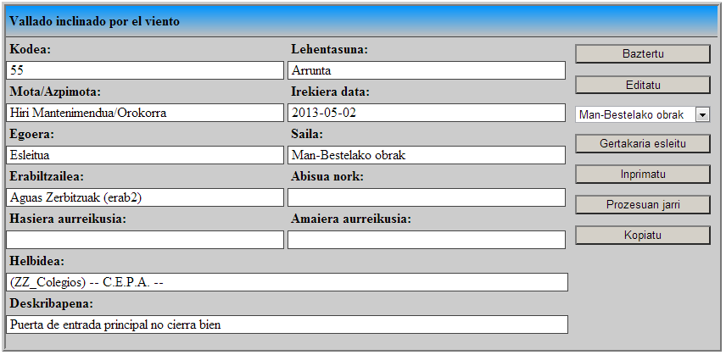

- Gertakariaren inguruan egiten diren aldaketen historikoa (egoera, iruzkinak, etab.). Hemen dokumentatuak geratuko dira gertakariak bizi izan dituen aldaketa guztiak.

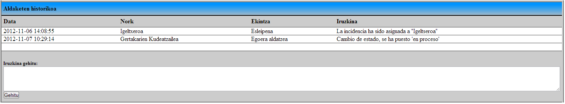

- Fitxategiak (dokumentuak, irudiak, etab.) gehitu eta kontsultatu. Oraingoz sistemak ez du kopuruan mugarik jartzen. Tamaina txikiko fitxategiak eransteko gomendioa egiten dugu.

- Planoa. Esanda dago gertakariaren helbidea google-eko plano batean kokatzen dela. Horretaz aparte, hurrengo atalean ikusiko dugu nola kokatu puntu gehiago.

Gertakariak aldatu

Gertakarien administratzaileak (jeneralean sail bakoitzeko bat) gertakarien datuak aldatu ditzazkete beraien ezaugarrien zerrendan ALDATU botoia sakatu ezkero. Halaber, bi datu berri ezarri ditzazkete: “Hasiera” eta “Amaiera” (adierazgarriak).

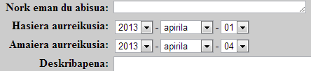
Bi eremu berri hauek gertakarien konponketak hobeto planifikatzeko dira. Baita ere benetako “Hasiera” eta “Amaiera” datuekin konparatzeko, estatistika aprobetxagarriak lortuz.
NOTA: Bi eremu hauek gertakari berri bat sortzean ere bete daitezke, sortzen dituenak gertakarien administratzailea bada.

Gertakaria esleitu

Gerkud administrazaileek gertakari bat konpondu ahal izan dadin, dagokion sailari esleitu behar du. Horretarako "Gestakaria esleitu" botoia sakatu behar dute. Botoi hau esleitu dezaketen erabiltzaileek bakarrik ikusiko dute.

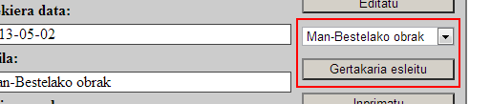

Fitxategiak erantsi

Edozein motatako fitxategiak igo daitezke: testu-dokumentuak, PDFak, irudiak, kalkulu orriak, etab. Gainera nahi adina fitxategi igo daiteke.
Fitxategia ongi deskribatzen duen izen bat ipintzeko aholkatzen da.
Fitxategien zerrendan deskribapena eta fitxategiaren izena azaltzen dira.

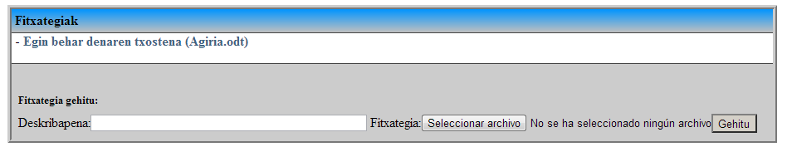

Planoak kudeatu

Lehen ikusi dugun bezala, gertakari multzo bat begiztatzen denean (esaterako kontsulta baten bitartez) gertakarien helbide guztiak plano batean islatzen dira.
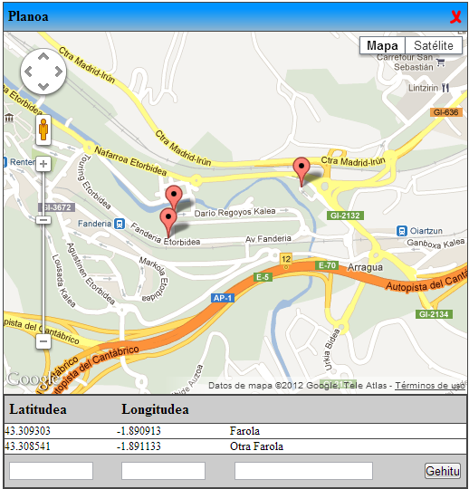

Aipatu bezala, gertakarien helbideekin sortutako plano horietan akatsak egon daitezke, Googlek ez baititu beti ongi kokatzen kaleak eta zenbakiak.

Nahi izanez gero, helbideei lotutako planoez gain, badago beste aukera bat: Gertakari konkretu bakoitzari atxikita, plano batean nahi adina puntu kokatzea (esaterako, kale batean hautsita dauden paperontziak, edo non ipini behar diren eguberrietako argiteriak, etab.).Gertakari konkretu bati atxikitako puntuak EZ dira ikusiko gertakari multzo bat begiztatzen denean (adib. kontsulta batean).

Puntu berriak kokatu:

- Gertakariari atxikitako planoa zabaldu. Okerrik ezean, helbidetik hartutako puntua markatuta azalduko da. Google-Maps-en tresnak erabili gerturatu edo urruntzeko, eta planoa edo argazkia ikusteko.

- Beste puntu bat erantsi nahi izanez gero, saguarekin markatu. Beheko taulatxoan latitudea eta longitudea azalduko dira. Deskribapen motz bat idatzi eta sakatu “Gehitu” botoia.

- Behar adina puntu sar daiteke. Bakarren bat ezabatu nahi izanez gero, sakatu ixa gorria. Gerkud administratzaileek bakarrik ezabatu dezakete puntu hauek.

Aldaketen berri posta elektronikoan jaso

Gertakariarekin edozein erlazio dutenek aldaketa hauen berri jaso dezakete, ematen diren momentuan bertan, bere posta-elektronikoan:
- Sortzen denean.
- Iruzkin bat gehitzen denean.
- Fitxategi bat gehitzen denean.
- Egoera aldaketa bat dagoenean: Esleitu, Itxi, Baztertu, Berrireki, e.a.

Hurrengo erabiltzaileek jasoko dute mezua, menu orokorrean dagoen 'Nire datuak' botoia sakatuz agertzen den 'Ohartarazi' aukera mezuak jasotzeko konfiguratuta badute:
- Gertakaria sortu duen erabiltzaileak.
- Oraindik esleitu gabe badago, gertakariaren MOTArekin erlazionatuta dagoen sailaren administratzaileek.
- Sail bati esleituta badago, sail horretako administratzaileek.

Kasu guztietan, ez da inungo mezurik bidaliko aldaketak egiten dituen erabiltzaile berari. Adibidez, iruzkin berri bat gehitzen duen erabiltzaileak ez du iruzkin horren berri posta elektronikoz jasoko.

Sarbide aurreratua dutenentzako erabiltzaile menua

Hona hemen gertakarien administratzaile batek (sail bakoitzeko bat) menuan izango dituen aukera mota ezberdinak:

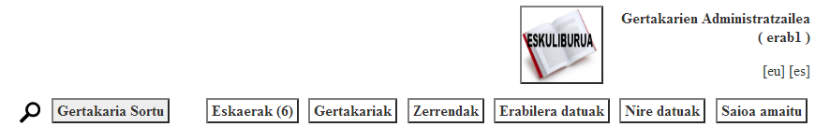

- Bilaketa ikonoa (lupa): Botoi hay sakatuta bilaketak egiteko dauden aukeran agertuko dira.

- Gertakaria Sortu: Gertakaria sortzeko bete behar den inprimakia agertuko da.

- Eskaerak: Beste edozein erabiltzaileekin bezela, botoi hau sakatuta esleitu gabe dauden gertakarien zerrenda ikusiko da. Parentesi artean ikusi daiteke gertakari hauen kopurua.

- Gertakariak: Beste edozein erabiltzaileekin bezela, botoi hau sakatuta gertakarien zerrenda agertuko da.

- Zerrendak: Gertakari ezberdinen zerrendatuen moduloa agertuko da.

- Erabilera datuak: Gerkuden erabilaren estatistika datuen moduloa agertuko da.

- Nire datuak: Beste edozein erabiltzaileekin bezela, botoi hau sakatuta datu hauek aldatu ditzazke:
- Izena
- Abizena(k)
- Posta elektronikoa
- Ohartarazi: Posta-elektronikoaren bitartez aldaketak noiz jaso nahi duen ezartzeko.

- Saioa amaitu: Beste edozein erabiltzaileekin bezela, sakatu aukera hau Gerkuden saioa ixteko.

Hona hemen administratzaile orokor batek (bakarra sistema osoan) menuan izango dituen aukerak mota ezberdinak:

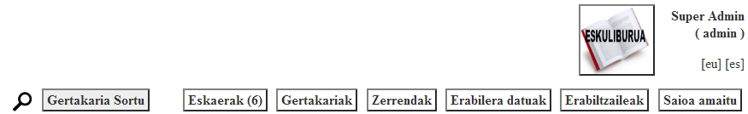

- Erabiltzaileak: Aukera hau sakatuta erabiltzaile guztien zerrenda ikusi dezake.
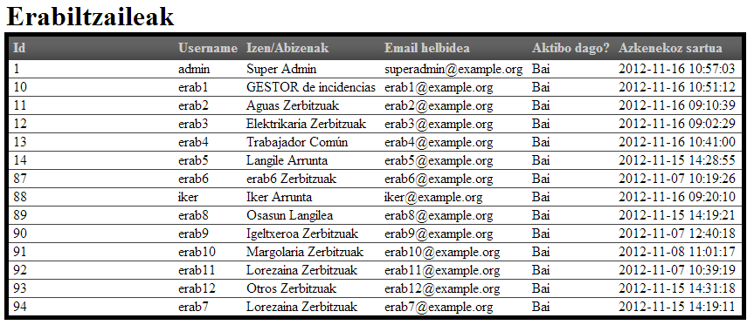

Erabiltzaile bakoitzaren 'ID' eremuak sakatuta, haien datuak aldatu daitezke:

- Izena
- Abizena(k)
- Ohartarazi
- Email helbidea
- Sailak: Hemen erabiltzaile bakoitza (gertakarien administratzaile eta kudeatzaileak) bere sailera esleitu daiteke. Sail bat baino gehiagori esleitu daiteke erabiltzaile bat CTRL botoia erabiliz.

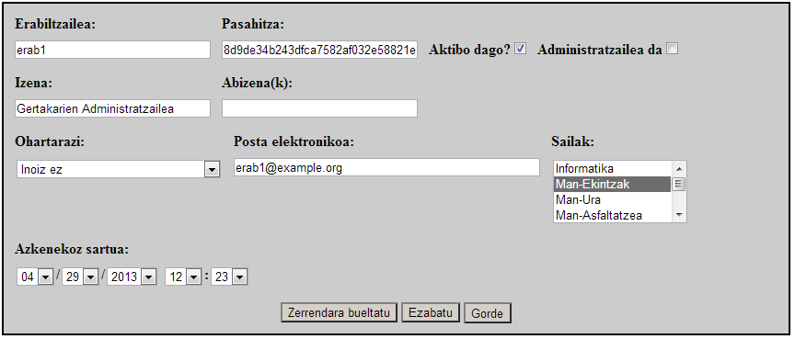

Zerrendatuak

Modulo hau gertakari ezberdinen zerrendatu ordenatuak pdf fitxategi batean lortzeko erabil daiteke, bateraketa eta iragazketa aukeren bitartez momento baikoitzeko zerrendatu egokiak lortuz.

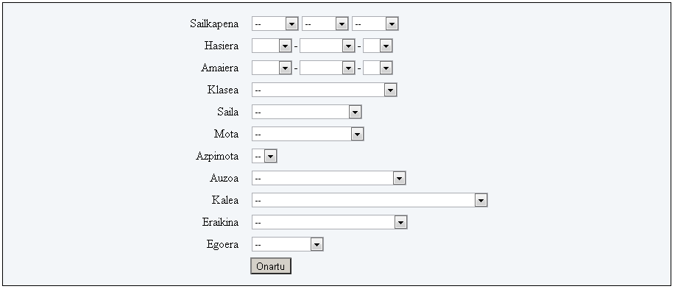

Hiru bateraketa maila aukeratu daitezke, saila, auzoa eta mota, bakoitza nahi dugun ordenean jarrita:
- SAILA eta MOTA arabera bateratutako gertakarien zerrendatua.
- AUZOA, MOTA eta SAILA arabera bateratutako gertakarien zerrendatua.
- MOTA arabera soilik bateratutako gertakarien zerrendatua.
... edozein bateraketa ordena aukeratu daiteke

Formularioaren beste eremu guztiak ikusiko diren gertakariak iragazteko dira:
- Hasiera eta Hamaiera. Bi data hauen tartean bakarrik sortutako gertakariak ikusiko dira.
- Klasea, Saila, Mota, Azpimota, Auzkoa, Eraikina, Egoera. Eremu hauen datu berdina duten gertakariak bakarrik ikusiko dira.

Erabilera datuak

Gerkuden erabilaren harabera gertakarien estatistika interesgarriak lortu daitezke modulo honen bitartez. 'Taula mota' eremuan hiru ezberdin aukeratu daitezke:

- Dataren arabera



Txurin agertzen diren eremuak ez dira derrigorrezkoak. 'Hasiera' eta 'Amaiera' eremuak betetzen direnean, denbora tarte honen barru dauden gertakariak bakarrik erakutsiko ditu.

Tartea: Egunen arabera, asteen arabera, hilabeteen arabera edota urteen arabera erakutsiko ditu gertakarien datu ezberdinak.
Saila: Eremu hau beteta sail baten barne dauden gertakariak bakarrik izango ditu kontuan.

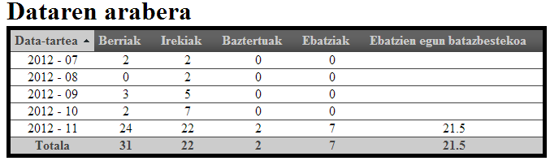

- Berriak: Denbora tartean sortutako gertakari berriak.
- Irekiak: Denbora tartean irekiak zeuden gertakariak.
- Baztertuak: Denbora tartean baztertu ziren gertakariak.
- Ebatziak: Denbora tartean ebaztu ziren gertakariak.
- Ebatzien egun batazbestekoa: Denbora tartean ebaztutako gertakarien batazbestekoa.

- Sailaren arabera
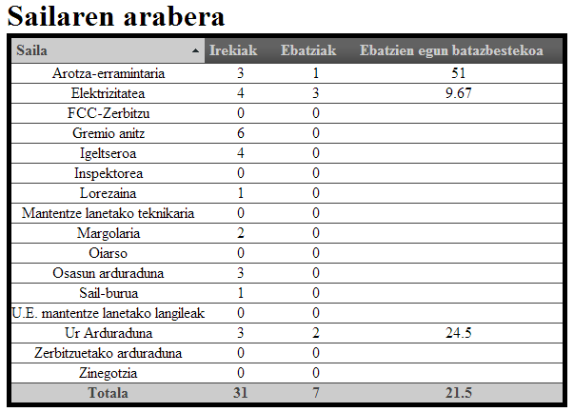
- Irekiak: Sail bakoitzeko irekita dauden gertakariak.
- Ebatziak: Sail bakoitzeko ebatziak dauden gertakariak.
- Ebatzien egun batazbestekoa: Sail bakoitzeko ebaztutako gertakarien egun batazbestekoa.

- Egun desbiderapenaren arabera

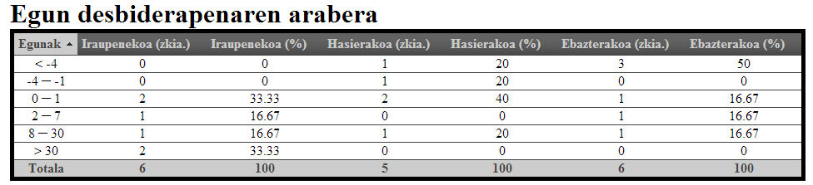

- Egunak: Mota ezberdinak zenbat egunetan desbideratzen diren jakiteko egun tarteak.
- < -4. Lau edo gehiagoko desbiderapen aurreratua.
- -4, -1. Bat eta lau egun tarteko desbiderapen aurreratua.
- 0, 1. Desbiderapen gabe, edo egun bateko desbiderapena.
- 2, 7. Bi eta zazpi egun tarteko desbiderapena.
- 8, 30. Zortzi eta hogeita hamar egun tarteko desbiderapena.
- >30. Hogeita hamar baina egun gehiagoko desbiderapena.
- Iraupenekoa: Egun-tarte horretan desbideratzen diren gertakariak (aurrez ikusitako iraupenarekiko).
- Hasierakoa: Egun-tarte horretan desbideratzen diren gertakariak (aurrez ikusitako hasiera datarekiko).
- Ebazterakoa: Egun-tarte horretan desbideratzen diren gertakariak (aurrez ikusitako ebazpen datarekiko).

